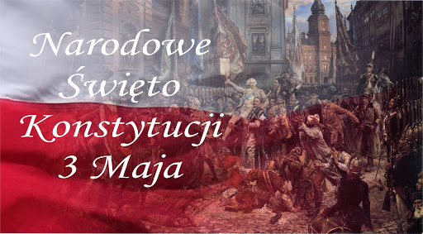
Już niedługo będziemy
obchodzić kolejną rocznicę
uchwalenia Konstytucji 3 Maja.
W tym roku mija już 229 lat od
radosnego majowego dnia,
kiedy wołano
„WIWAT KRÓL! , WIWAT SEJM!, WIWAT WSZYSTKIE STANY!”

W związku z Narodowym Świętem Konstytucji 3 Maja
zapraszam uczniów do wzięcia udziału w szkolnym konkursie historycznym -
quizie „Konstytucja 3 Maja i czasy panowania
Stanisława Augusta Poniatowskiego”.
Konkurs odbędzie się w poniedziałek 4 maja 2020 r. (uczestnicy muszą mieć dostęp do platformy Quizizz, co wymaga szybkiego łącza internetowego)

Osoby zainteresowane udziałem w konkursie proszone są o kontakt (w celu otrzymania materiałów) za pośrednictwem poczty internetowej historia.pilciwona@gmail.com

Pozdrawiam
Iwona Pilc

